Краткие итоги
09 марта 2023 г.

Естественное движение населения
в Грайворонском городском округе за 2022 год

 | Человек |  | На 1000 человек населения
 | январь-декабрь 2022г. | январь-декабрь 2021г. | январь-декабрь 2022г. | январь-декабрь 2021г.
Родившихся | 186 | 228 | 6,2 | 7,7
Умерших | 394 | 554 | 13,1 | 18,7
Естественный прирост | -208 | -326 | -6,9 | -11,0
Браков, пар | 208 | 185 | 6,9 | 6,2
Разводов, пар | 122 | 117 | 4,1 | 3,9
За январь-декабрь 2022 года коэффициент естественной убыли населения составил 6,9 на 1000 человек населения. По сравнению с январем-декабрём 2021года он уменьшился на 37,3%. Естественная убыль населения в 2022 году снизилась на 118 человек.
Общий коэффициент рождаемости в 2022 году по сравнению с 2021 годом уменьшился на 19,5% и составил 6,2 родившихся на 1000 человек населения. Количество родившихся уменьшилось на 42 ребёнка, или на 18,4%. Из общего количества родившихся: 61 ребёнок (32,8%) – это первый ребёнок у матери, 70 детей (37,6%) – второй, 37 детей (19,9%) – третий, 18 детей (9,7%) – четвёртый и более ребёнок, родившийся у матери.
Общий коэффициент смертности по сравнению с январем-декабрём 2021 года снизился на 30,0% и составил 13,1 умерших на 1000 человек населения. Абсолютное число умерших уменьшилось на 160 человек, или на 28,9%. Превышение числа умерших над числом родившихся составило 2,12 раза, в 2021 году – 2,43 раза.
Сложившийся за отчетный период общий коэффициент брачности по сравнению с 2021 годом вырос на 11,3% и составил 6,9 пар на 1000 человек населения. Общий коэффициент разводимости составил 4,1 пар на 1000 человек населения и по сравнению с соответствующим периодом прошлого года увеличился на 5,1%. Число зарегистрированных за отчетный период в органах ЗАГС браков увеличилось на 23, число разводов – на 5. На 1000 браков приходится 586 разводов, в январе-декабре 2021 года – 632.

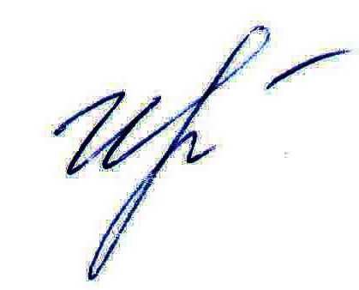
Руководитель подразделения
Белгородстата в г. Грайворон С.Ильина

